Руководство по работе с программой “Визуализатор протоколов”

Программа “Визуализатор протоколов” предназначена для визуализации протоколов, основанных на алгоритмах с открытым и закрытыми ключами, а также некоторых других протоколов.

Оглавление
Руководство по работе с программой “Визуализатор протоколов” 1
1. Выбор файла 1
2. Визуализация 2
3. Ошибки 2

Выбор файла
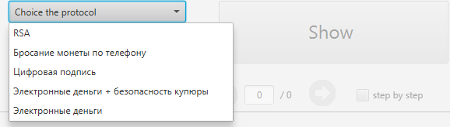
При запуске программы в выпадающий список добавляются файлы с расширением .txt из папки src/
Если файлы были добавлены после запуска программы, то необходимо в меню
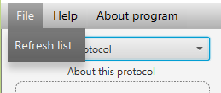
выбрать File-> Refresh List

- Визуализация
Есть 2 способа визуализации протокола

  - Визуализация всего протокола
Для визуализации всего протокола, необходимо нажать по кнопке show
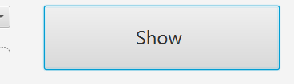
В результате в окне под кнопкой отобразится протокол, либо появится сообщение, сообщающее об ошибке в тексте протокола.
  - Визуализация до шага
    - Выбрать пошаговую визуализацию, путем установки соответствующего флажка.
    - С помощью нажатия клавиш влево и вправо, можно изменить шаг на единицу.
    - Так же можно перейти к определенному шагу, путем изменения значения в текстовом поле текущего шага.

Ошибки
В тексте протокола, могут быть допущены ошибки, тогда вы получите сообщение, сообщающее об ошибке
